**Las zonas naturales**

Por zona natural entendemos que es un fragmento del territorio que reúne ciertas **características comunes** (que se parecen) y hacen especial y distinto a los demás espacios geográficos. Los **elementos o factores** que los distinguen son **el clima, el relieve, la flora y la fauna y los recursos hídricos.**

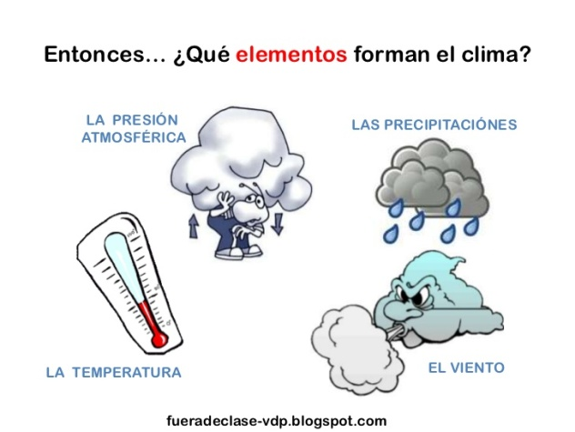

**CLIMA**

Estudia el comportamiento de la temperatura, el viento y las precipitaciones de un determinado lugar.

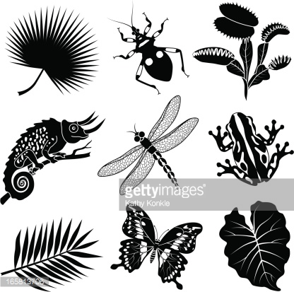

**FLORA Y FAUNA**

Incluye la vida vegetal y animal que se desarrolla en un escenario geográfico.

**RECURSOS HÍDRICOS**

Se refiere a la disponibilidad de agua en la zona.



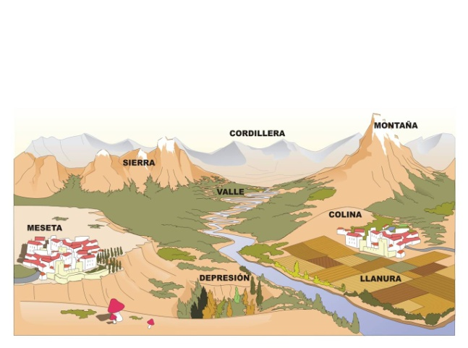

**RELIEVE**

Observa las formas de la superficie de la tierra. Ejemplo: cordilleras y valles.